ATIK METAL

Atık metal günümüzde çok önemli bir yere sahiptir. Üstün özellikleri olduğundan hem endüstride hem de günlük hayatımızda ayrı bir yeri vardır. Doğal kaynaklı madenlerden üretildiği için kaynakların tükenmesi söz konusudur. Atık metal ve hurda metaller geri kazanımı olan önemli bir atığımızdır. Demir ve demir olmayan metaller diye ayırabiliriz. Çelik ve alüminyum gibi. Çevre ye atılması durumunda çevre kirliliğine yol açıp değerlendirilebilir atığı yok etmiş oluruz. Atık metallerin doğada çözünme süreci 10 – 100 yılları arasında değişebilir.

<https://youtu.be/9AH-r4535to>

METAL NEDİR?

Metal, yeryüzü tabakasını oluşturan çeşitli minerallerin işlenerek saflaştırılmasıyla üretilir. Metal, kesitleri gümüş şeklinde olan, elektriği ve ısıyı iyi ileten maddelere verilen isimdir. Alkali metallerinin de aralarında bulunduğu bazı metaller, işlenebilirler, yumuşak, tel ve levha haline getirilebilirler.

**NELER METAL ATIKTIR?**

– Alüminyum meşrubat kutuları  
– Yağ ve salça tenekeleri  
– Konserve kutuları  
– Mutfak gereçleri (çatal, bıçak, tava, tencere, çaydanlık)  
– Alüminyum folyolar

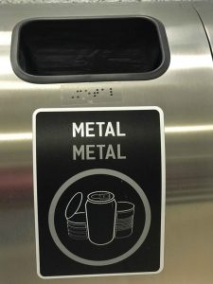 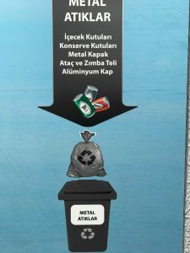

DÖNÜŞÜM SÜRECİ

Diğer atıklardan ayrı olarak biriktirilir. Yer kaplamaması için ezilip bükülerek, küçültülerek atılır. Biriktirme ekipman rengi gri renktir. Evsel atıklardan ayrı olarak toplanan metal hurda atıkları ilk olarak toplama ayırma tesislerinde kendi içinde malzemeye göre ayrılır. Tesislerde büyük mıknatıs sistemlerinden faydalanılarak yığının içerisindeki alüminyum, çelik vb. gibi malzemeler birbirinden ayrılır. Birbirinden ayrılan metaller eriticilerde ısıtılır ve atık metaller eritilir. Her metal çeşidinin kendine göre farklı erime noktası vardır. Tamamen eriyen metal atıkları yeniden kalıplanır ve soğutulur.

Atık metallerden geri kazanımı sonucunda boya kutuları, [elektronik](https://sifiratikturkiye.net/elektronik-atik/) sektörü(beyaz eşya), metal profiller, bisiklet, inşaat sektörü gibi her türlü ürün üretilir.

**Birazda çelikten bahsedelim,**

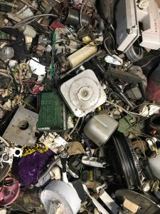 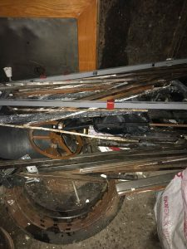 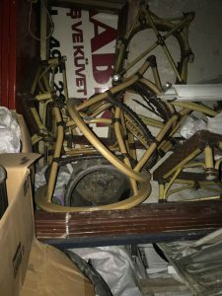

Çelik ve demirin ham maddesi demir cevheridir. Günümüzde çeliğin ayrı bir önemi olduğu için demir cevherinin büyük bir bölümü çelikte kullanılıyor. Aynı zamanda da çelik geri dönüşümde de aktif rol oynamaktadır. Geri kazandırılmış çelik, yeniden çelik elde etmekten hem kolaydır hem de daha uygun maliyetlidir. Geri kazanımı doğal kaynakları korumuş oluyor, hem de enerji tasarrufu sağlıyor. Su ve hava kirliliğini önlüyor. Geri kazanılmış çelik arabalarda, paslanmaz çelik eşyalarında, inşaat malzemeleri, köprü ve raylı sistemler gibi bir çok kategoride kendini gösteriyor.